**МІНІСТЕРСТВО ОСВІТИ І НАУКИ УКРАЇНИ**

**НАЦІОНАЛЬНИЙ УНІВЕРСИТЕТ «ЛЬВІВСЬКА ПОЛІТЕХНІКА»**

**ІКНІ**

Кафедра **ПЗ**



**ЗВІТ**

до лабораторної роботи №8

**на тему:** *“Ігрові задачі дослідження операцій”*

**з дисципліни** *“Дослідження операцій”*

**Лектор:**

проф. каф. ПЗ

Журавчак, Л. М.

**Виконав:**

ст. гр. ПЗ-33

Юшкевич. А.І.

**Прийняв:**

ст. викл. каф. ПЗ

Івасько Н. М.

«__» _________ 2024р.

∑=_____

Львів – 2024

**Тема:** Ігрові задачі дослідження операцій.

**Мета:** Ознайомитись на практиці із розв’язуванням матричних ігор з використанням симплекс-методу.

**Завдання до лабораторної роботи № 8**

1. Отримати індивідуальний варіант завдання.
2. За допомогою графічного методу знайти розв’язок гри заданої матрицею (згідно з варіантом в Додатку 1 до лабораторної роботи № 8) та розв’язати її аналітично, звівши до типу 2×2.
3. Подати гру, задану матрицею згідно з варіантом в Додатку 1 до лабораторної роботи № 8, у вигляді задач ЛП та розв’язати їх. Порівняти результати з отриманими у п.2.
4. Оформити звіт про роботу, який повинен містити всі ітерації обох алгоритмів та розрахунки з поясненнями, за допомогою яких отримано результат.
5. Продемонструвати викладачеві результати, відповісти на запитання стосовно виконання роботи.

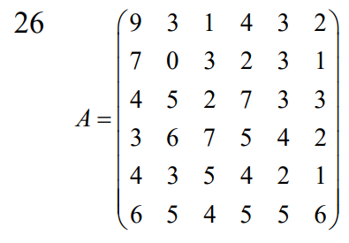

**Хід роботи**

1. **Розв’язок графічним методом:**
2. Спростимо матрицю:

B3 B5 B6

A4 7, 4, 2,

A6 4, 5, 6,

1. Визначимо в x = 0 та x = 1

B3 = 3x+4

B5 = -x+5

B6 = -4x+6

1. Побудуємо графік:

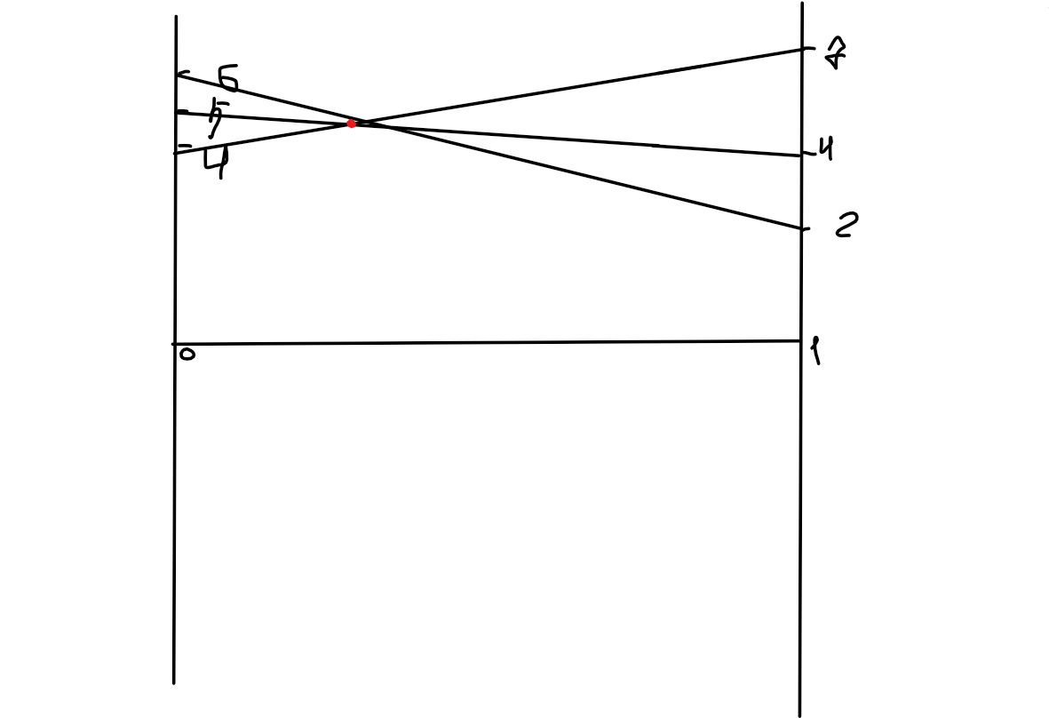

*Рис. 1. Графічний метод розв’язку*

1. Побудуємо матрицю на перетинах середніх виграшів

B3 B5

A4 7, 4 x

A6 4, 5 1-x

y 1-y

x = (5-4)/((7+5) – (4+4)) = ¼ = 0.25 1-x = 0.75

y = (5-4)/((7+5) – (4+4)) = ¼ = 0.25 1-y = 0.75

v = (5*7 – 4*4)/((5+7) – (4+4))=4.75

A = [0, 0, 0, 0.25, 0, 0.75]

B = [0, 0, 0.25, 0, 0.75, 0]

1. **Програма, що реалізує метод змішаних стратегій**

Наступні рисунки – результат тестування програми згідно із даними заданими у варіанті.

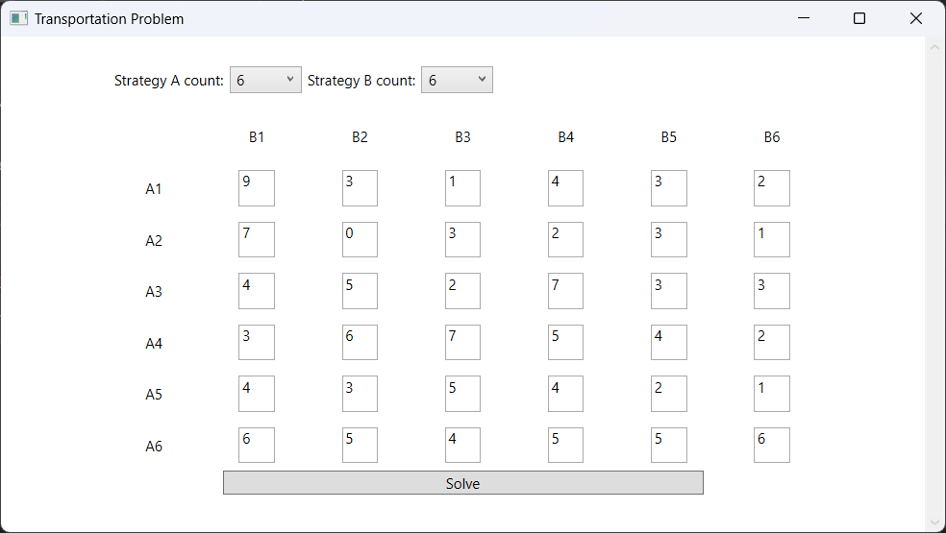

*Рис. 2. Введення вагової матриці*

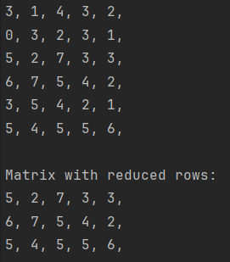

*Рис. 3. Матриці, отримані після зменшення розмірності початкової платіжної матриці*

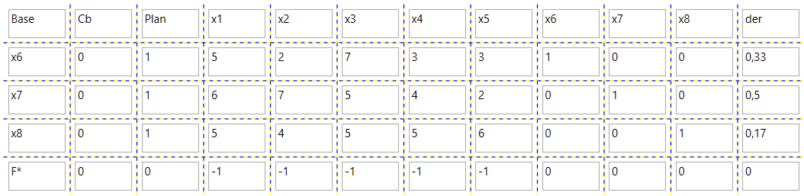

*Рис. 4. Перша симплекс таблиця*

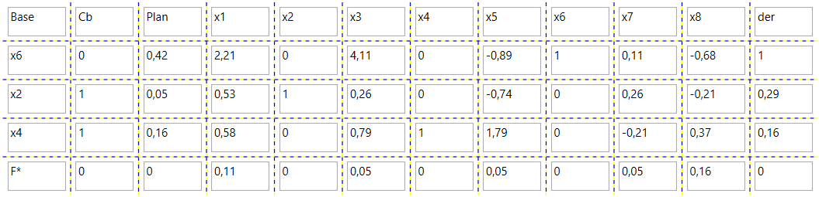

*Рис. 5. Остання симплекс таблиця*

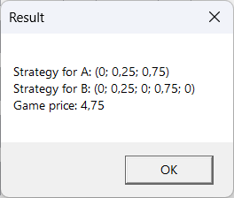

*Рис. 6. Оптимальні стратегії для гравців A та B і ціна гри*

**Код програми:**

Посилання на [GitHub репозиторій](https://github.com/Akmitliviy/OR)

**Висновки:** під час виконання лабораторної роботи я ознайомився на практиці із розв’язуванням матричних ігор з використанням симплекс-методу.